移动加宽扩容流程APP使用指南

总体流程步奏总概述
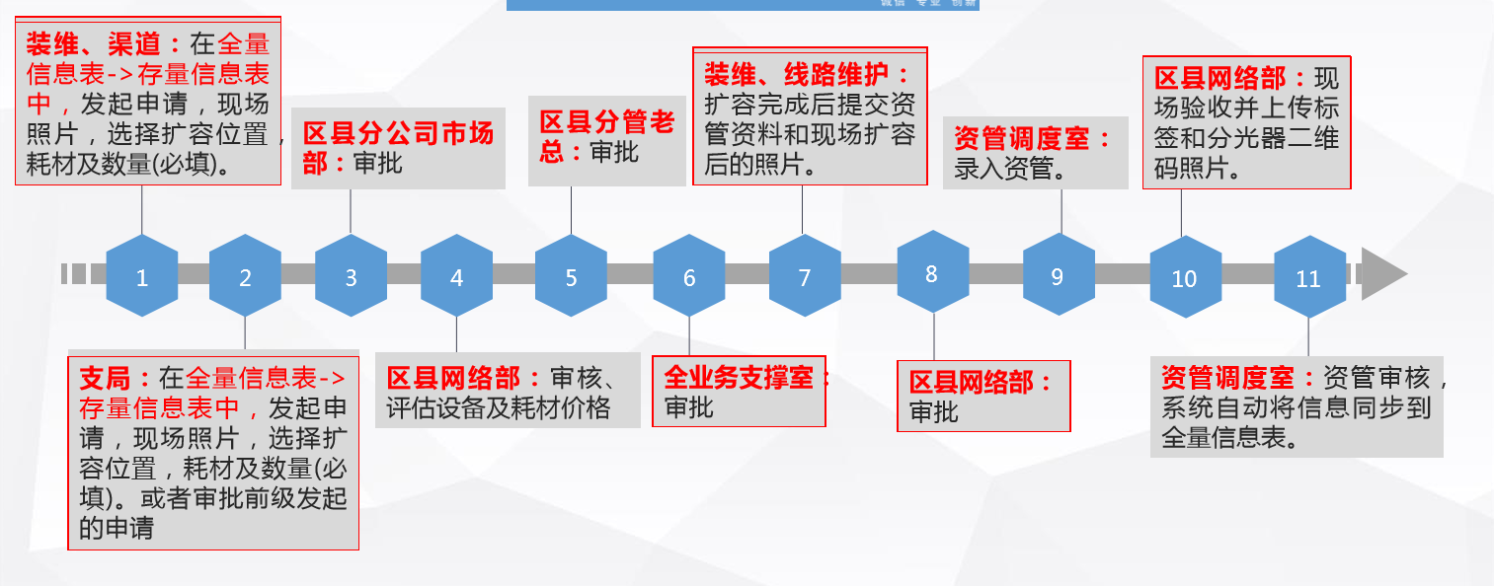

2.支局发起扩容请求

2.1点击家宽扩容进入全量信息表
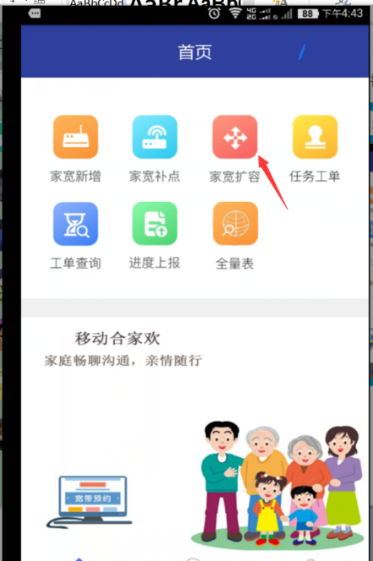

2.2选择所要进行的扩容区域
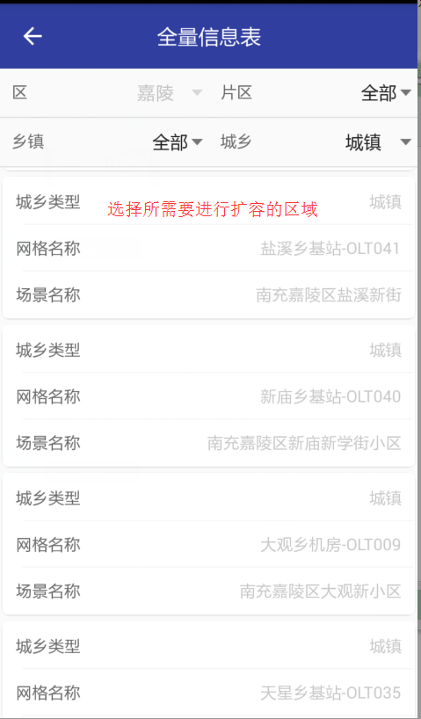

2.3点击进入填写相应的扩容信息 材料信息，覆盖区域，上传图片（必填）
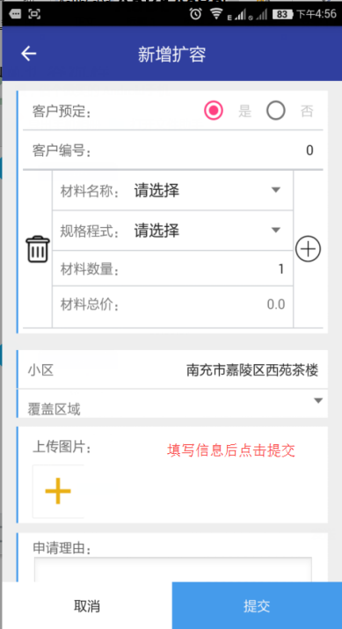

2.4提交

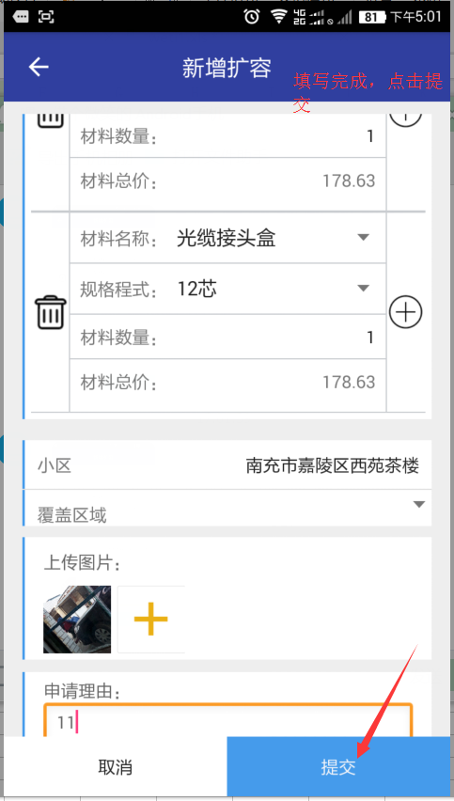

3.区县分公司市场部审核

3.1点击任务工单
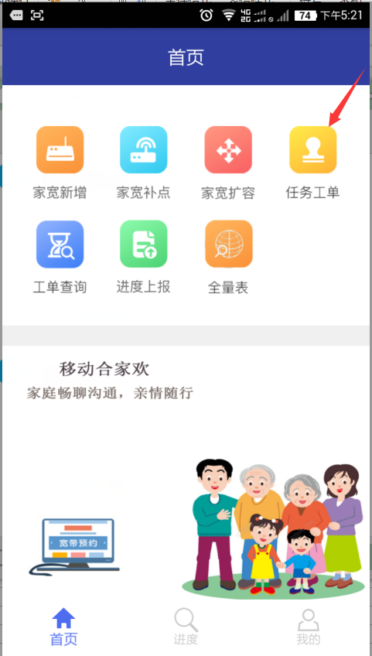

3.2查看扩容工单
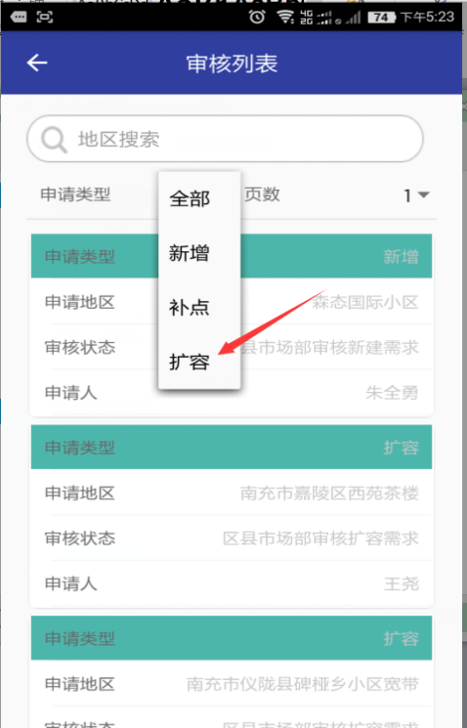

3.3选择所需要审核的工单
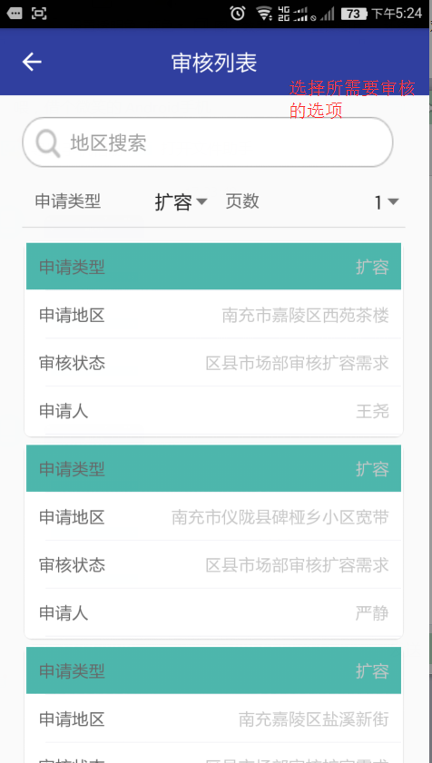

4.区县网络部审核
前面步骤如上，点击进入后进行审核，评估设备及耗材价格
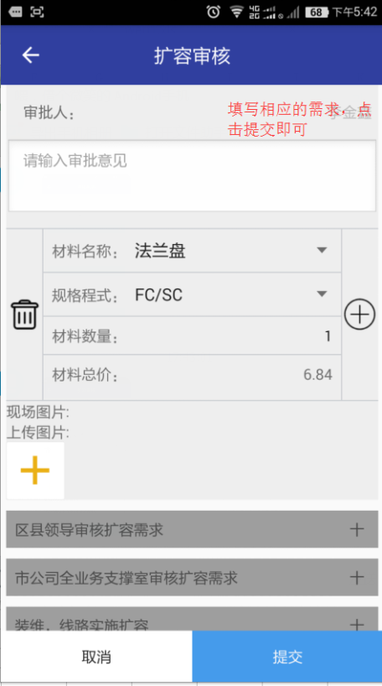

5.区县分管老总审核

流程与同步骤2相同

6.全业务支撑室审核

流程与同步骤2相同

7.装修，线路维护审核

装修和线路维护任一人员进行审核 流程与同步骤2相同，只是提交界面不同。
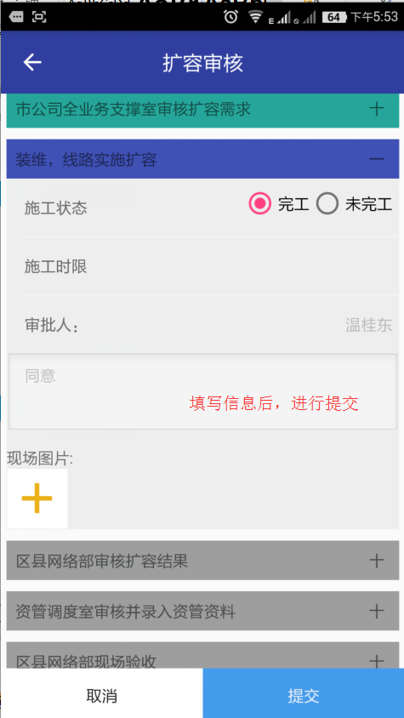

8.区县网络部审核

要去PC端进行提交

9.资管调度室

流程与同步骤2相同

10.区县网络部

流程与同步骤2相同

11.资管调度室

流程与同步骤2相同

